WZÓR ŚWIADECTWA KWALIFIKACYJNEGO
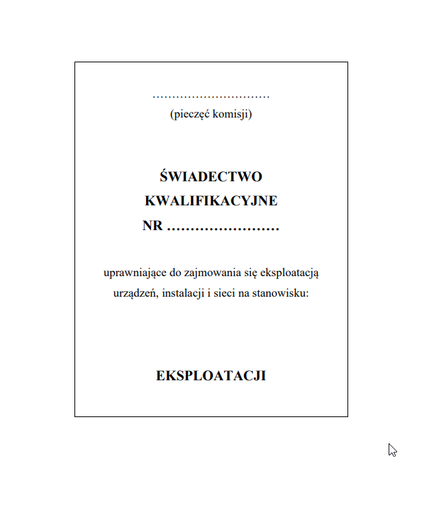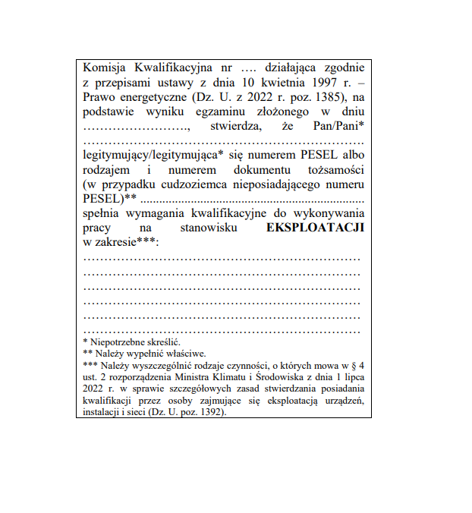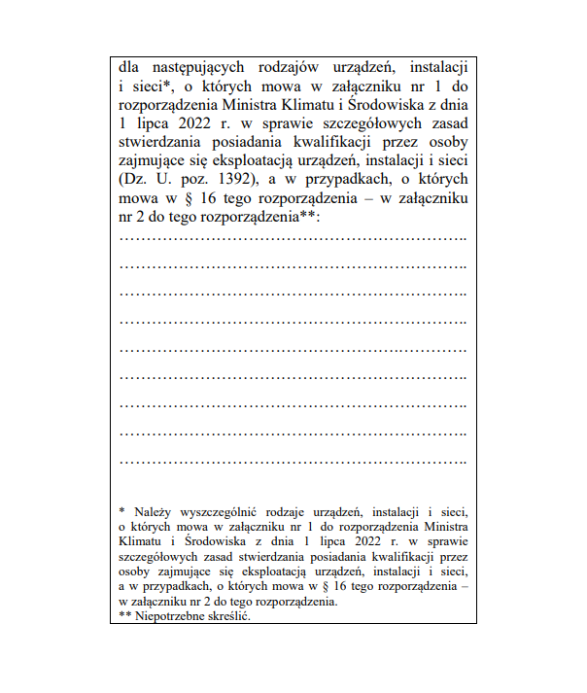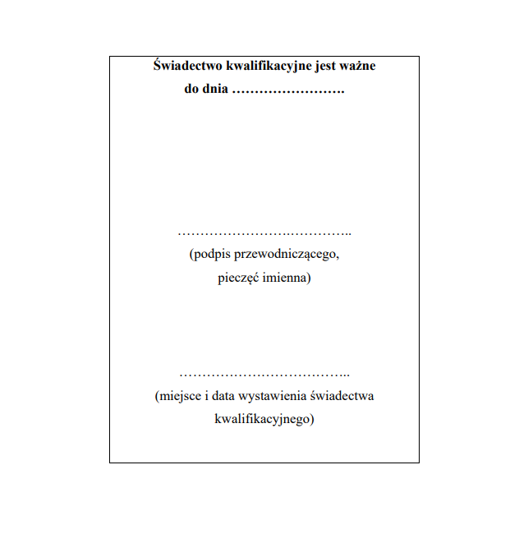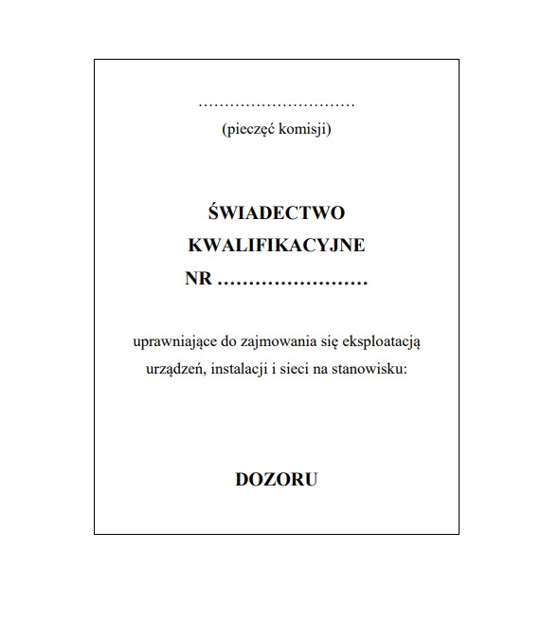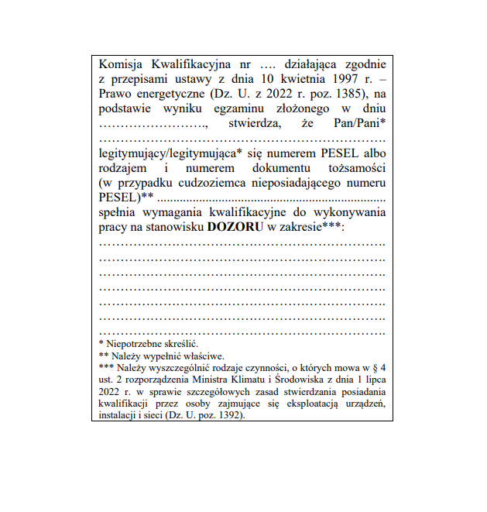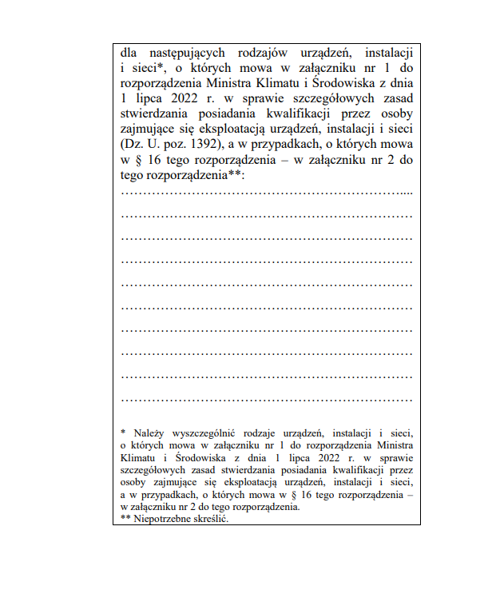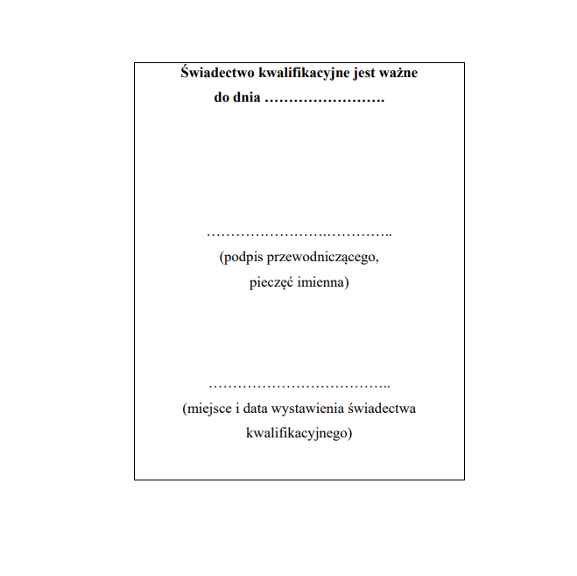
UWAGI:
Świadectwo kwalifikacyjne w formie książeczki składa się z czterech stron wraz z okładkami o wymiarach 74 mm x 105 mm.
Okładki świadectwa kwalifikacyjnego są wykonane z białego kartonu, drukuje się je dwustronnie.
Napisy w książeczce świadectwa kwalifikacyjnego są wykonane w kolorze czarnym, czcionką Times New Roman odpowiednio w rozmiarach 12, 10, 8.
Pieczęć mokra (tj. na tusz koloru czarnego) o średnicy 36 mm.

